דַּבֵּר חָדָשׁ - סלנג עברי עדכני / ענבל לוטם
הכותבת הינה תושבת קורנית. רבת-מקצועות ורבת פעלים, תארים ושמות-עצם. לתגובות: inbal.lottem@gmail.com

שלום רב לכולם!
היום נעסוק בנושא חשוב מאד - תעסוקה. להווי ידוע, שבמשגב יש בעיקר משפחות בהן האב הוא מהנדס והאם היא גננת או מורה.
אבל פה ושם קיימים גם בעלי-מקצוע אחרים. את חלקם אנחנו זוכים לפגוש מדי יום, וחלקם - רק בהזדמנויות מיוחדות.

המקצוע הראשון שכדאי להזכיר, קשור לשני מדורינו הראשונים - נוער + בעלי-חיים. זהו השְׁמַרְפֶּט, מקצוע מכובד ונפוץ בקרב בני-הנוער במשגב, בעיקר בעונת הנדידה לחו"ל.
לעיתים יזכו התיכוניסטיות לעבוד בקיץ כהַמְבּוּרְגֶּרְל, במקדונלד'ס או בבורגר-ראנץ' המקומי, והבנים יוכלו לנסות את מזלם בתור פָּאק-מֶן, באריזת המצרכים ליד הקופאית בסופרמרקט, או אפילו סוּפֶּר-מֶן אמיתי, המוביל את המצרכים עד בית הלקוח.
האמת, גם להיות דּוּגְמַאי בסופרמרקט (יש להגות כמו ימַּאי או עיתונַאי) יכול להיות עיסוק הטומן בחובו יתרונות גסטרונומיים לא-מבוטלים, בעיקר אם אתה מחלק דוּגְמִיּוֹת של פסטה, מרק או מוצרי-בשר חדשים.
ביציאה מהסופרמרקט פוגשים בדרך-כלל את ה"רוֹאֶה-חֶשְׁבּוֹן", שבודק ואף מחתים את החשבון מהקופה, אלא שזהו עיסוק המתאים בד"כ למְאַבְתֶּרַח ולא לצעירים.

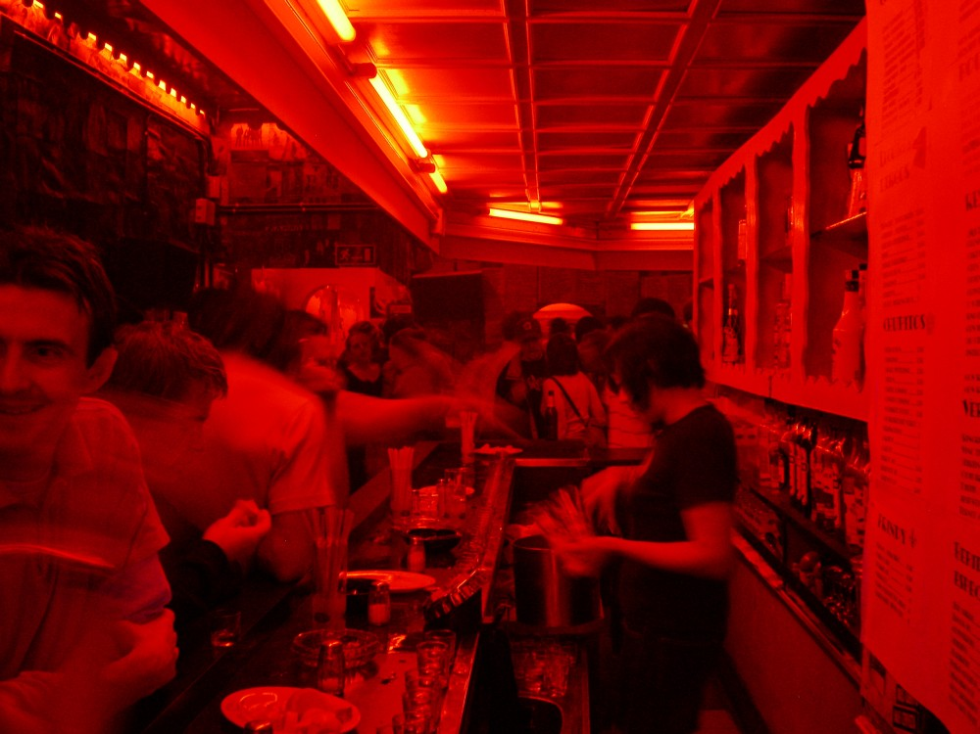
כֹּהֶלֶת במשמרת

הבנות הסטודנטיות יעדיפו, אם אפשר, לעבוד בתור כֹּהֶלֶת בפאב הקרוב, והסטודנטים ישמחו לשמש עבור חבריהם בַּר-מֶענְטְשׁ, שהוא ברמן קשוב או מפנק במיוחד. הגברתנים שבצעירים יוכלו לעבוד בתור שְׁמַרְסַף, וחובבי הבישול כווֹק-מֶן במסעדת-מוקפצים כזו או אחרת.
הסטודנטים לחינוך גופני, מומלץ שיחפשו תעסוקה בתור חוֹנֵךְ רָזוֹן בחדר-הכושר.
כל זאת בהנחה שבתור מלצר הם עלולים להפוך למֶלְצַב, האיטי והמעצבן מבין המלצרים, ועל-כן זהו עיסוק פחות מומלץ עבורם.
סטודנטיות יכולות לעבוד גם בתור מֵידַעלֶ'ה, בעמדת-מודיעין בקניון כלשהו, והסטודנטים לפסיכולוגיה יכולים לנסות את מזלם בתור הַמַּסְבִּיר לַצַּרְחָן (נציג שירות לקוחות סבלני ומנומס במיוחד) לפני שהם הופכים לעוֹבְדֵי-עֵצוֹת בעלי-תעודה. לצערנו, המתוסכלים שבהם עלולים להפוך לשְׁמוֹקְדָן, אדם שמאוד לא כדאי "ליפול עליו" בטלפון.

המתארחים בצימרים באיזור שלנו מתבקשים להיזהר שלא ליפול בטעות על איזה בִּקְתָּטוֹר;
תחת זאת, מומלץ לנסות להתארח אצל יֶקֶבְמַייסְטֶר מקומי, בעיקר אם עיסוקכם הוא כִּרְסוּמַאי, או בלשון העם, מבקר מסעדות.
אם אתם מבקשים לחגוג אירוע מיוחד, חַיַּט-מְסִבּוֹת ישמח "לתפור" אירוע כלבבכם, ויוכל אף להיוועץ בתַּגְלִיתָן, המכיר את כל הכשרונות המקומיים המתאימים. זה כולל גם אנשים מוכשרים המסוגלים לכתוב עבור כל אדם על-פי הזמנה, משל היו הַתַּמְלִילָן מֵהֶמְלִין.

בעת ביקור בעיר-מחוז כלשהי (דוגמת כרמיאל או חיפה), כדאי להזהר מקוֹנֵס-הַנְּכָסִים (הפקח העירוני שתפקידו לחלק קנסות רבים ככל האפשר), ובחוף-הים יש לבדוק כל שׁוֹדֵד-יָם (שהוא נוֹכֵל-אַרְטִיקִים המסתובב בחוף) ולהשוות מחירים טרם רכישה.

מי שהגיע למשגב מאיזורים אחרים בארץ, בודאי נתקל בכמה קַלְקְלָנִים, המומחים בהרס אנרגיות טובות.
למשל, משרדים ממשלתיים מאוכלסים בד"כ במַשְׁכִּיחָה (מזכירה לא במיוחד מוצלחת).
אם חלילה נזקקתם לשירותי-רפואה דחופים, ייתכן שנתקלתם בד"ר פִּישֶׁר, שעוד לא עשה " סטאז' " על מספיק שפני-אדם, או בפָּרָמֵזִיק (ויש שנתקלו בפֶּרֶא-מֶדִיק) באמבולנס שהוזמן עבורכם.
אם שיפצתם את ביתכם, ייתכן שנתקלתם בשִׁקּוּצְנִיק, שהוא שיפוצניק כושל / גזלן / חאפר במיוחד, וכשהסתיים השיפוץ וביקשתם להוביל את חפציכם אל מחוז-חפצכם, ייתכן שנעזרתם במוֹבִיל הַעַרְסִי, ההוא מחברת ההובלה שגם הורס את הרהיטים, וגם צועק עליכם למה לא קניתם רהיטים שלא נשרטים כשסוחבים אותם במדרגות.

אם שרדתם את כל הנ"ל, כל הכבוד! מובטחים לכם חיים טובים בגן-עדן, משום שבגיהינום כבר עברתם...

זהו להיום, נתראה בטור הבא,



הערה: טור זה הינו בגדר המלצה בלבד. אין (ולא יהיה) לכותביו יד, רגל או כל איבר אחר בתוצאות העלולות להתרגש עקב שימוש מוגזם בביטויים הכלולים בו.

 בפינה למטה

ידיד סיפר לי שאצלו בעבודה יש כל מיני טיפוסים: הכפיתליסט (שמשתלט על כל הכפיות), הקומקומוניסט (שמשתלט על הקומקום), העטאיסט (שמשתלט לך על העט ואף-פעם לא מחזיר), הפראנצליסט (שמשתלט על הפסנתר), והטודוליסט (שאומר לכולם מה לעשות כל הזמן).

אה, ועוד משהו. תגידו - אפרופו המוביל הערסי - הייתם סומכים על חברת-הובלות שנקראת אוּפְּס (UPS) ???

